# LỊCH SỬ VÀ THÔNG TIN TÀI LIỆU

## Lịch sử của các sửa đổi

|  |  |  |  |  |
| --- | --- | --- | --- | --- |
| **Ngày** | **Version** | **Phần đã sửa đổi** | **Tóm tắt thay đổi** | **Tác giả** |
| 15/5/2022 | 1.0 | All | Tạo bản đặc tả | Mỹ Anh |
| 4/6/2022 | 1.1 | Mục lục | Thêm mục lục | Mỹ Anh |

## Được phân phối để xem xét

Tài liệu này đã được phân phối để những người sau đây xem xét:

|  |  |  |  |
| --- | --- | --- | --- |
| **Tên** | **Chức vụ & Công ty** | **Ngày phát hành** | **Ôn tập** |
|  |  |  |  |

## Phê duyệt

Tài liệu này yêu cầu các phê duyệt sau:

|  |  |  |  |
| --- | --- | --- | --- |
| **Tên** | **Chữ ký** | **Tiêu đề** | **Ngày phát hành** |
|  |  |  |  |

## Các tài liệu liên quan

Tài liệu này được liên kết với các tài liệu khác sau:

| Name | Title and Originator’s Reference | Source | Issue Date | Version |
| --- | --- | --- | --- | --- |
| Loadster | Tìm hiểu về Loadster | File nộp | 4/6/2022 | 1.0 |

# MỤC LỤC

Contents

1 LỊCH SỬ VÀ THÔNG TIN TÀI LIỆU 1

1.1 Lịch sử của các sửa đổi 1

1.2 Được phân phối để xem xét 1

1.3 Phê duyệt 1

1.4 Các tài liệu liên quan 1

2 MỤC LỤC 2

3 DANH MỤC CÁC BẢNG BIỂU, HÌNH VẼ, ĐỒ THỊ 3

4 DANH MỤC BẢNG 5

1 Giới thiệu 5

2 Mục đích 5

3 Phạm vi 5

4 Định nghĩa, từ viết tắt và viết tắt 6

5 Tổng quan 6

5.1 Sơ đồ use case 6

5.2 Sơ đồ ERD 6

5.2.1 Sơ đồ lớp 13

6 Yêu cầu chức năng 14

6.1 Đăng nhập, Đăng xuất, Đăng ký và Đổi mật khẩu 14

6.2 Chức năng của khách hàng 15

6.2.1 Tìm kiếm sản phẩm 15

6.2.2 Xem thông tin chi tiết sản phẩm và thêm vào giỏ hàng 16

6.2.3 Xem giỏ hàng 17

6.2.4 Đặt hàng 18

6.2.5 Xem thông tin cá nhân 19

6.2.6 Cập nhật thông tin cá nhân 20

6.2.7 Xem lịch sử mua hàng và Xem chi tiết đơn hàng 21

6.2.8 Đánh giá sản phẩm 21

6.3 Chức năng quản trị 22

6.3.1 Quản lý sản phẩm 22

6.3.2 Quản lý đơn hàng 25

6.3.3 Quản lý khách hàng 25

6.3.4 Quản lý nhân viên 27

6.3.5 Xuất báo cáo sản phẩm đã bán 28

7 Yêu cầu phi chức năng 30

7.1 Yêu cầu vận hành 30

7.2 Yêu cầu hiệu năng 30

7.3 Yêu cầu bảo mật 31

7.4 Yêu cầu về văn hóa và chính trị 31

7.5 Yêu cầu về khả Portability 32

7.6 Yêu cầu về khả năng mở rộng 32

7.7 Yêu cầu khả năng chịu tải 32

# DANH MỤC CÁC BẢNG BIỂU, HÌNH VẼ, ĐỒ THỊ

**DANH MỤC HÌNH**

Hình 5.1: Sơ đồ use case 6

Hình 5.2: Sơ đồ ERD 7

Hình 5.3: Các máy chủ 12

Hình 5.4: Sơ đồ lớp 13

Hình 6.1: Giao diện đăng nhập 14

Hình 6.2: Giao diện Đăng ký 15

Hình 6.3: Thanh menu 15

Hình 6.4: Xem giỏ hàng (có giỏ hàng là popup) 18

Hình 6.5: Giao diện đặt hàng 19

Hình 6.6: Trang thông tin cá nhân 20

Hình 6.7: Giao diện cập nhật thông tin thành công 21

Hình 6.8: Giao diện lịch sử mua hàng 21

Hình 6.9: Giao diện bình luận sản phẩm 22

Hình 6.10: Form thêm sản phẩm 23

Hình 6.11: Thông báo 24

Hình 6.12: Nút lọc theo điều kiện 24

Hình 6.13: Giao diện quản lý sản phẩm 25

Hình 6.14: Giao diện quản lý đơn hàng 25

Hình 6.15: Form thêm khách hàng 26

Hình 6.16: Giao diện quản lý sản phẩm 26

Hình 6.17: Giao diện quản lý nhân viên 27

Hình 6.18: Form thêm nhân viên mới (Modal trùng với modal sửa) 28

Hình 6.19: Báo cáo sản phẩm đã bán 28

Hình 6.20: Chức năng xuất file Báo cáo excel 29

Hình 6.21: File excel sau khi lưu về máy 29

# Giới thiệu

Cửa hàng bán hoa Hasu cần một trang web để có thể đăng bán các sản phẩm hoa ở cửa hàng đang có và quản lý khách hàng, nhân viên, đơn hàng trong cửa tiệm. Đặc tả yêu cầu hệ thống này là một phần của dự án dùng để xây dựng trang web Quản lý cửa hàng bán hoa.

# Mục đích

Tài liệu này cố gắng trình bày các yêu cầu về người dùng và phần mềm dưới dạng câu chuyện người dùng của Hệ thống quản lý cửa hàng bán hoa mà nhân viên và khách hàng của họ có thể truy cập được. Điều này phát triển đến các yêu cầu phần mềm cấp thấp nhất làm cơ sở cho nhóm phát triển để đảm bảo các yêu cầu của khách hàng được hiểu đúng.

Tài liệu sẽ giải thích mục đích và các tính năng của hệ thống, các nguồn dữ liệu của hệ thống, hệ thống sẽ làm gì, các ràng buộc mà hệ thống phải hoạt động và cách hệ thống sẽ phản ứng với hành vi của người dùng cuối. Khi ảnh chụp màn hình được chụp, điều này được thực hiện đơn giản để minh họa một quá trình mà điều này được coi là hữu ích.

# Phạm vi

Phạm vi tài liệu này bao gồm tất cả các chức năng của trang web Quản lý cửa hàng bán hoa bao gồm bất kỳ giao diện nào được yêu cầu.

# Định nghĩa, từ viết tắt và viết tắt

# Tổng quan

## Sơ đồ use case

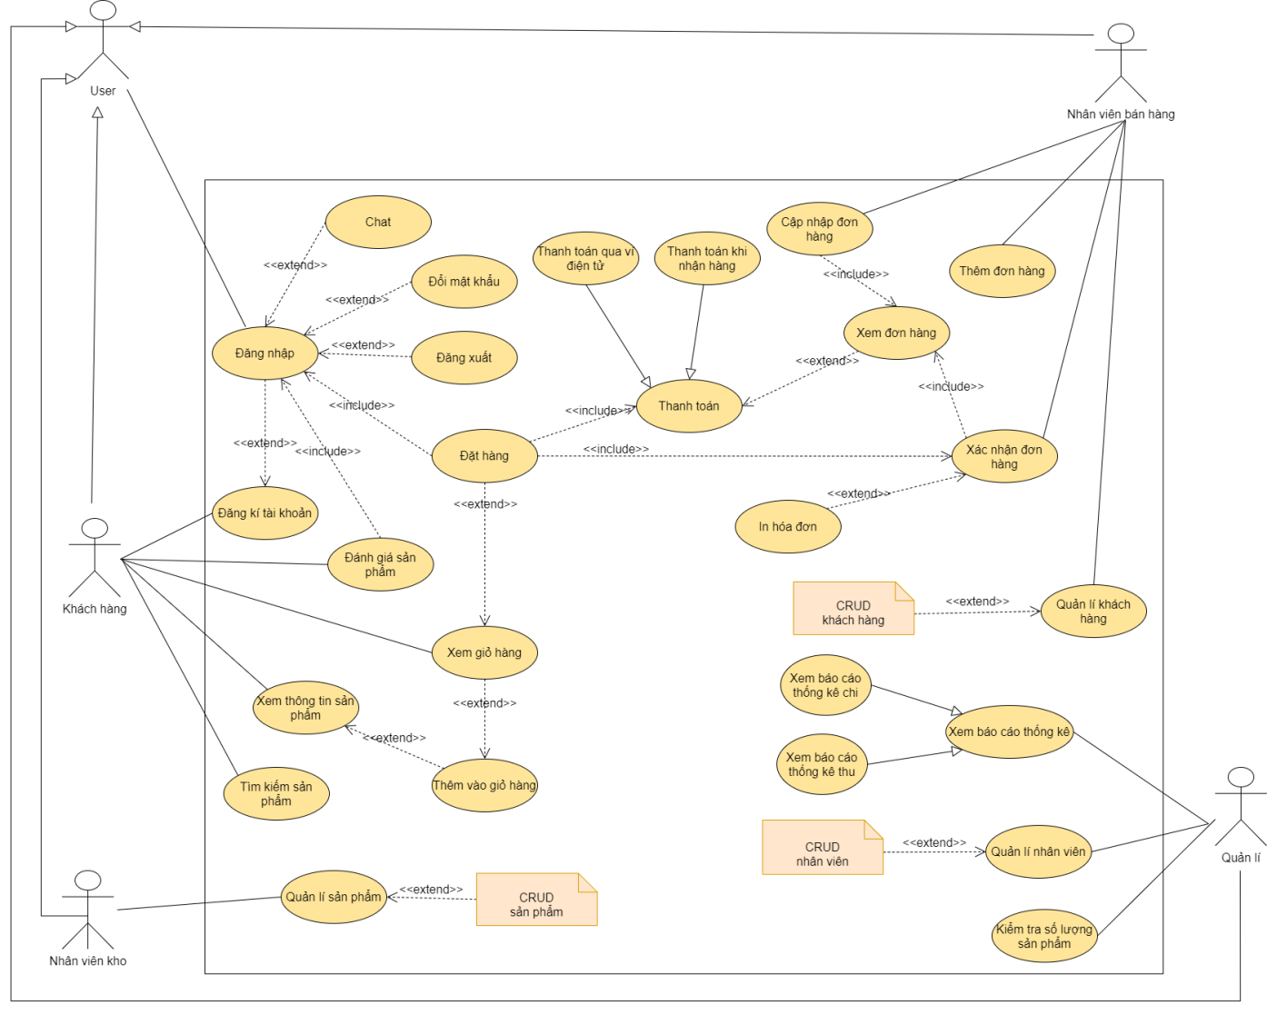

Hình .: Sơ đồ use case

## Sơ đồ ERD

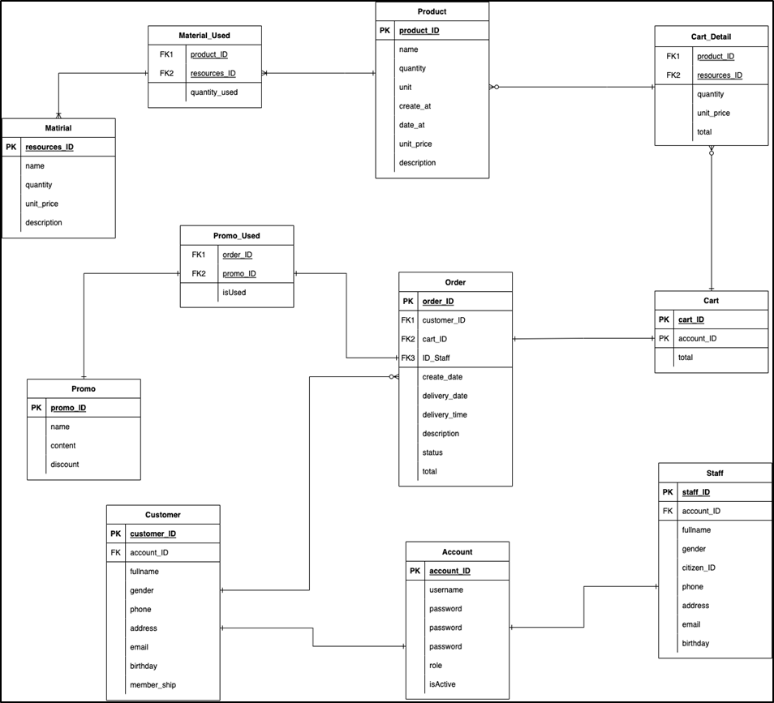

Hình .: Sơ đồ ERD

Cơ sở dữ liệu mức vật lý:

|  |  |  |  |
| --- | --- | --- | --- |
| Material | | | |
| Tên trường | Key | Kiểu dữ liệu | Chú thích |
| **material_ID** | PK | Char(10) | Not null, ID của nguyên liệu |
| name |  | Nvarchar(50) | Tên nguyên liệu |
| unit_price |  | Int | Đơn giá nguyên liệu |
| description |  | Nvarchar(1000) | Mô tả thêm của nguyên liệu |

|  |  |  |  |
| --- | --- | --- | --- |
| Product | | | |
| Tên trường | Khoá | Kiểu dữ liệu | Chú thích |
| **product _ID** | PK | Char(10) | Not null, ID sản phẩm |
| name |  | Nvarchar(50) | Tên sản phẩm |
| unit |  | Char(20) | Đơn vị tính (bó, giỏ, …) |
| unit_price |  | Int | Đơn giá |
| expriry_date |  | Int | Hạn sử dụng tính theo ngày |
| description |  | Nvarchar(1000) | Mô tả sản phẩm |

|  |  |  |  |
| --- | --- | --- | --- |
| Matirial_Used | | | |
| Tên trường | Khoá | Kiểu dữ liệu | Chú thích |
| material_ID | FK | Char(10) | Not null, ID của nguyên liệu |
| product _ID | FK | Char(10) | Not null, ID sản phẩm |
| quantity_used |  | Int | Số lượng nguyên kiệu sử dụng |

|  |  |  |  |
| --- | --- | --- | --- |
| Store | | | |
| Tên trường | Khoá | Kiểu dữ liệu | Chú thích |
| **store_ID** | PK | Char(10) | Not null, ID của cửa hàng |
| address |  | Nvarchar(100) | Địa chỉ cửa hàng |
| contact |  | Char(11) | Thông tin liên lạc của cửa hàng |

|  |  |  |  |
| --- | --- | --- | --- |
| Cart | | | |
| Tên trường | Khoá | Kiểu dữ liệu | Chú thích |
| **cart_ID** | PK | Char(10) | Not null, ID của giỏ hàng |
| account_id | FK | Char(10) | Not null, ID của tài khoản tạo giỏ hàng |
| Total |  | Int | Tổng tiền của giỏ hàng |

|  |  |  |  |
| --- | --- | --- | --- |
| Cart_Detail | | | |
| Tên trường | Khoá | Kiểu dữ liệu | Chú thích |
| product _ID | FK | Char(10) | Not null, ID sản phẩm |
| cart_ID | FK | Char(10) | Not null, ID của giỏ hàng |
| quantity |  | Int | Số lượng sản phẩm |
| unit_price |  | Int | Đơn giá |
| Total |  | Int | Tổng tiền |

|  |  |  |  |
| --- | --- | --- | --- |
| Account | | | |
| Tên trường | Khoá | Kiểu dữ liệu | Chú thích |
| **account _ID** | PK | Char(10) | Not null, ID của tài khoản |
| username |  | Char(20) | Tên đăng nhập |
| password |  | Char(20) | Mật khẩu |
| role |  | Nvarchar(10) | Chức vụ của tài khoản gồm: Quản lý, nhân viên kho, nhân viên bán hàng, khách hàng |
| isActive |  | Bit | Tài khoản còn hoạt động hay không |

|  |  |  |  |
| --- | --- | --- | --- |
| Staff | | | |
| Tên trường | Khoá | Kiểu dữ liệu | Chú thích |
| **staff_ID** | PK | Char(10) | Not null, ID của nhân viên |
| account_id | FK | Char(10) | Not null, ID của tài khoản |
| store_id | FK | Char(10) | Not null, ID của cửa hàng |
| fullname |  | Nvarchar(50) | Họ và tên nhân viên |
| gender |  | Char(3) | Giới tính |
| citizen_ID |  | Char(12) | Số cmnd/cccd |
| phone |  | Char(10) | Số điện thoại |
| address |  | Nvarchar(100) | Địa chỉ |
| email |  | Char(50) | Email liên lạc |
| birthday |  | Datetime | Ngày tháng năm sinh |

|  |  |  |  |
| --- | --- | --- | --- |
| Customer | | | |
| Tên trường | Khoá | Kiểu dữ liệu | Chú thích |
| **customer_ID** | PK | Char(10) | Not null, ID của khách hàng |
| account_id | FK | Char(10) | Not null, ID của tài khoản |
| store_id | FK | Char(10) | Not null, ID của cửa hàng |
| fullname |  | Nvarchar | Họ và tên khách hàng |
| gender |  | Char(3) | Giới tính |
| phone |  | Char(10) | Số điện thoại |
| address |  | Nvarchar(100) | Địa chỉ |
| email |  | Char(50) | Email liên lạc |
| birthday |  | Datetime | Ngày tháng năm sinh |
| membership |  | Bit | Có là khách hàng thân thiết hay không |

|  |  |  |  |
| --- | --- | --- | --- |
| Product_in_Store | | | |
| Tên trường | Khoá | Kiểu dữ liệu | Chú thích |
| **store_ID** | PK,FK | Char(10) | Not null, ID của cửa hàng |
| **product_ID** | PK,FK | Char(10) | Not null, ID sản phẩm |
| create_at |  | Datetime | Ngày tạo sản phẩm |
| quantity |  | Int | Số lượng sản phẩm trong cửa hàng |
| date_at |  | Datetime | Ngày hết hạn |

|  |  |  |  |
| --- | --- | --- | --- |
| Promo | | | |
| Tên trường | Khoá | Kiểu dữ liệu | Chú thích |
| **promo_ID** | PK | Char(10) | Not null, ID của khuyến mãi |
| name |  | Nvarchar(50) | Tên của khuyến mãi |
| content |  | Nvarchar(1000) | Nội dung của khuyến mãi |
| discount |  | Int | Số lượng giảm giá |

|  |  |  |  |
| --- | --- | --- | --- |
| Promo_Used | | | |
| Tên trường | Khoá | Kiểu dữ liệu | Chú thích |
| oder_id | FK | Char(10) | Not null, ID của đơn hàng |
| promo_id | FK | Char(10) | Not null, ID của khuyến mãi |
| isUsed |  | Bit | Trường nầy cho biết khuyến mãi sử dụng trên đơn hàng hay chưa |

|  |  |  |  |
| --- | --- | --- | --- |
| Order | | | |
| Tên trường | Khoá | Kiểu dữ liệu | Chú thích |
| **order_ID** | PK | Char(10) | Not null, ID của đơn hàng |
| customer_id | FK | Char(10) | Not null, ID của khách hàng |
| cart_id | FK | Char(10) | Not null, ID của giỏ hàng |
| staff_ID | FK | Char(10) | Not null, ID của nhân viên |
| create_date |  | Datetime | Ngày tạo đơn hàng |
| delivery_date |  | Datetime | Ngày giao hàng |
| delivery_time |  | Time | Giờ giao hàng |
| description |  | Nvarchar(1000) | Mô tả của đơn hàng |
| status |  | Bit | Trạng thái của đơn hàng |
| total |  | Int | Tổng tiền của đơn hàng |

**Phân mảnh cơ sở dữ liệu:**

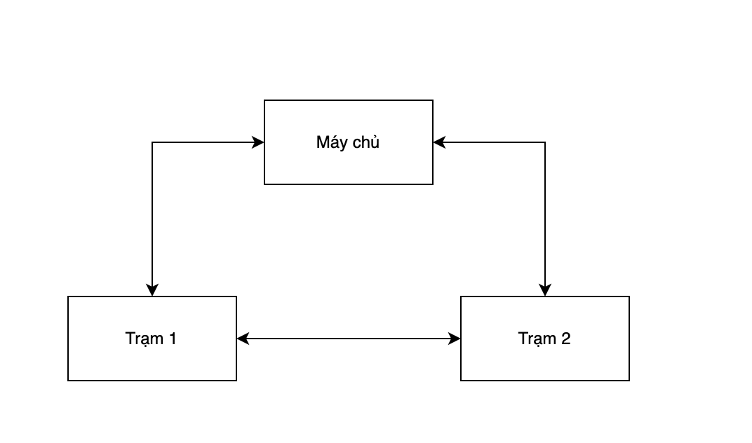

Hình 5.3: Các máy chủ

Cửa hàng hoa có 2 chi nhánh : 1 ở thành phố Thủ Đức, 1 ở thành phố Hồ Chí Minh

* Trạm 1(store 1) : sẽ chứa tất cả thông tin của khách hàng, sản phẩm, nhân viên … tại thành phố Hồ Chí Minh.
* Trạm 2 (store 1) : sẽ chứa tất cả thông tin của khách hàng, sản phẩm, nhân viên … tại thành phố Thủ Đức.
* Máy chủ chứ: tất cả dữ liệu tại cả trạm 1 và trạm 2

Phân mảnh dọc:

* Bảng Store sẽ phân mảnh dọc thành 2 phần store 1 sẽ thuộc CSDL của trạm 1, store 2 sẽ thuộc CSDL trạm 2

Phân mảnh ngang:

* Bảng Staff phân mảnh ngang dẫn xuất theo store_ID
* Bảng Customer phân mảnh ngang dẫn xuất theo store_ID
* Bảng Order phân mảnh ngang dẫn xuất theo staff_ID
* Bảng Product_in_Store phân mảnh ngang dẫn xuất theo store_ID

### Sơ đồ lớp

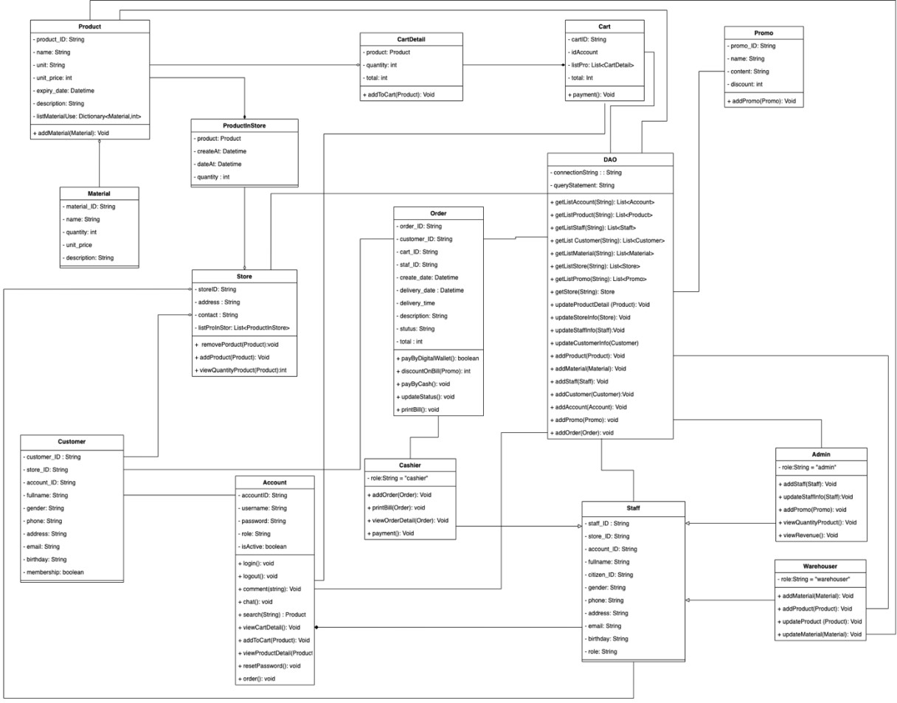

Hình .: Sơ đồ lớp

# Yêu cầu chức năng

## Đăng nhập, Đăng xuất, Đăng ký và Đổi mật khẩu

Người dùng nhập Tên người dùng và Mật khẩu để đăng nhập hệ thống. Nếu nhập tài khoản đúng thì hệ thống sẽ hiển thị thông báo “Đăng nhập thành công”, ngược lại thì thì thông báo “Đăng nhập thất bại”.

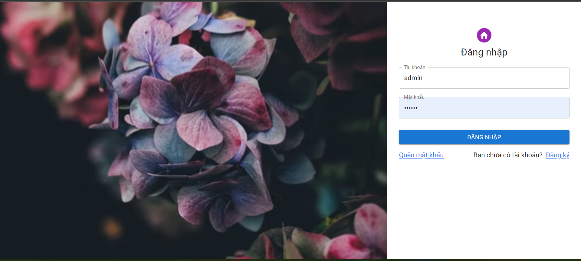

Hình .: Giao diện đăng nhập

Nếu người dùng quên mật khẩu, họ có thể nhấp vào liên kết ‘Quên mật khẩu’ trên trang Đăng nhập. Màn hình sẽ hiển thị cho phép người dùng nhập Tên người dùng và Email để lấy lại mật khẩu. Nếu Tên người dùng và Email không khớp, thông báo lỗi sẽ hiển thị ‘Tên người dùng và Email không khớp’. Nếu không, hệ thống sẽ gửi mật khẩu đến email đầu vào.

Nếu người dùng chưa có tài khoản thì chọn “Đăng ký” điền đầy đủ thông tin rồi chọn “Đăng ký”. Nếu đăng ký thành công thì hệ thống sẽ hiện thông báo “Đăng ký thành công”, ngược lại hệ thống thông báo “Đăng ký thất bại”.

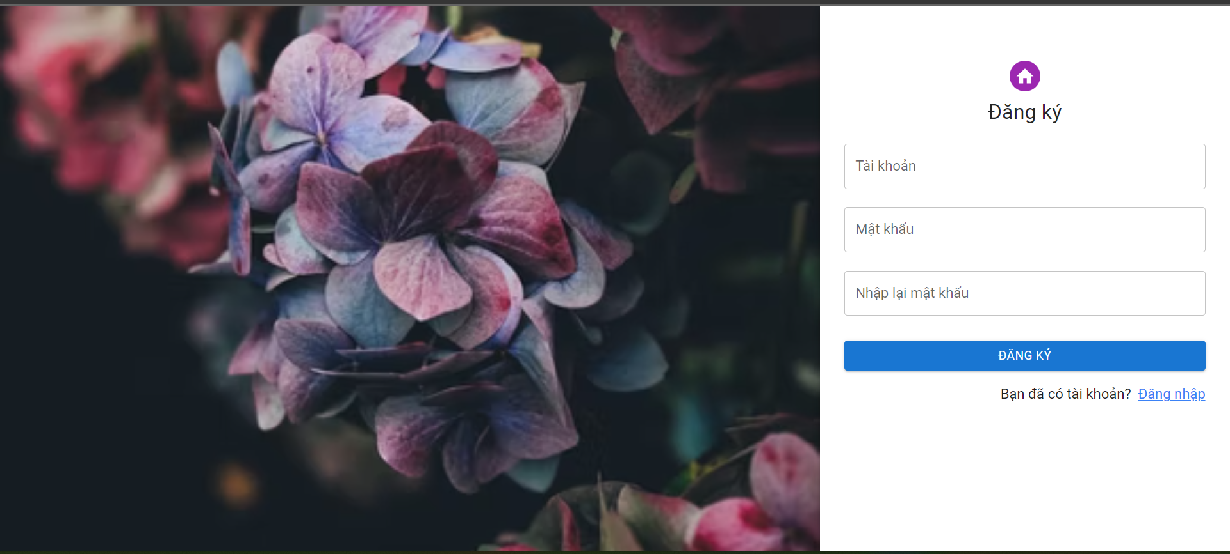

Hình .: Giao diện Đăng ký

Khi đăng nhập thành công, giao diện trang chủ của quản lý và nhân viên cửa hàng, trên thanh menu sẽ có “Trang quản trị”, thay vào đó giao diện trang chủ của khách hàng trên thanh menu sẽ có “Trang cá nhân”





Hình .: Thanh menu

## Chức năng của khách hàng

### Tìm kiếm sản phẩm

Người dùng nhập thông tin sản phẩm cần tìm kiếm vào thanh tìm kiếm và click vào nút tìm kiếm, hệ thống sẽ hiển thị sản phẩm phù hợp bằng cách lọc tên của sản phẩm và tìm sản phẩm với nội dung tìm kiếm để hiển thị lên giao diện.

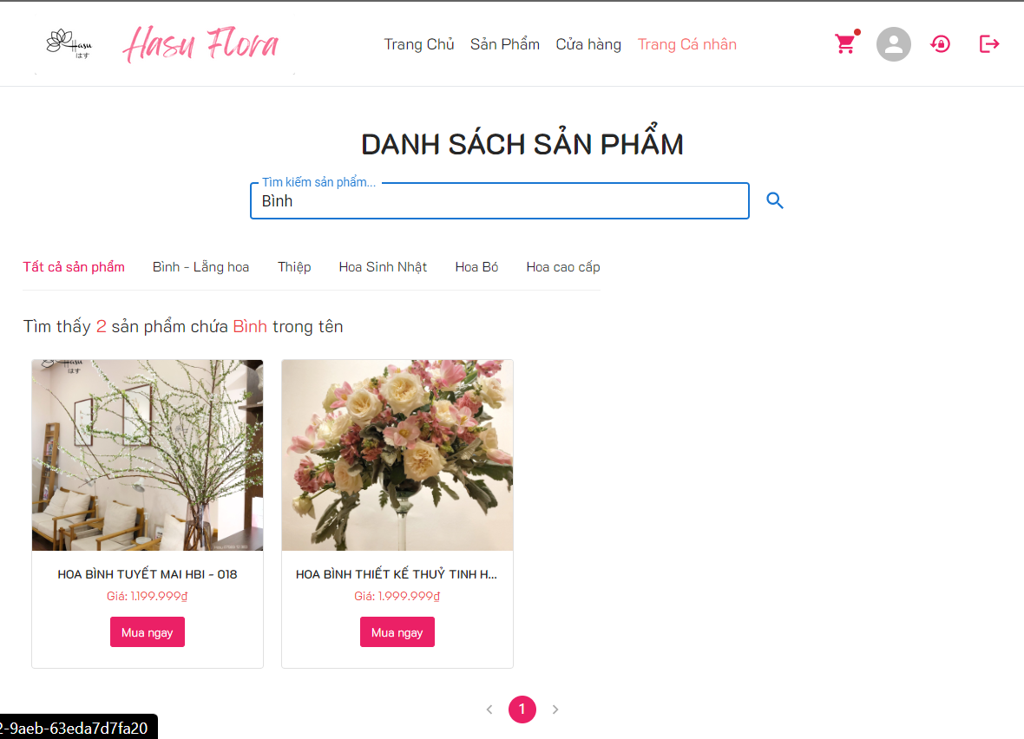

### Xem thông tin chi tiết sản phẩm và thêm vào giỏ hàng

Khi người dùng chọn nút “Mua ngay” của một sản phẩm, hệ thống sẽ hiển thị thông tin chi tiết của sản phẩm đó. Ngoài ra người dùng có thể đọc được bình luận của khách hàng trước đã mua sản phẩm này và các gợi ý sản phẩm cùng loại.

Trong giao diện này, nếu người dùng muốn mua sản phẩm thì chọn nút “Thêm vào giỏ hàng”, sau khi thêm vào giỏ hàng người dùng có thể chọn giỏ hàng và kiểm tra xem sản phẩm đã nằm trong giỏ hàng hay chưa

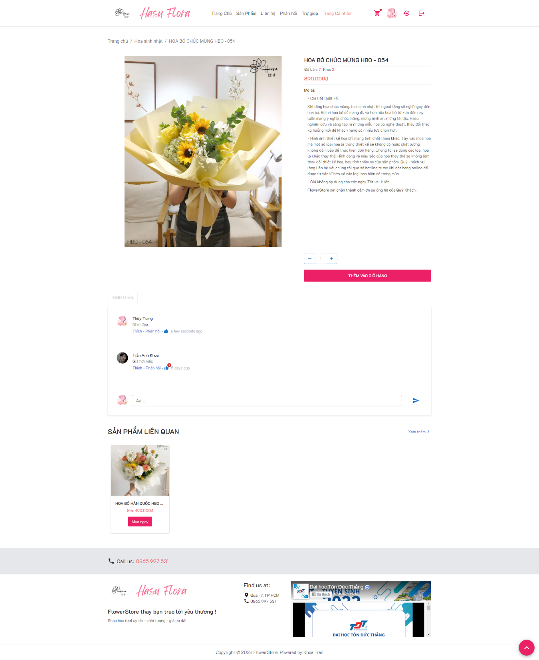

### Xem giỏ hàng

Người dùng chọn nút giỏ hàng, hệ thống sẽ hiển thị các sản phẩm đã được thêm vào giỏ và tổng giá trị các sản phẩm đó. Trong giao diện này, khách hàng có thể xóa những sản phẩm không muốn mua.

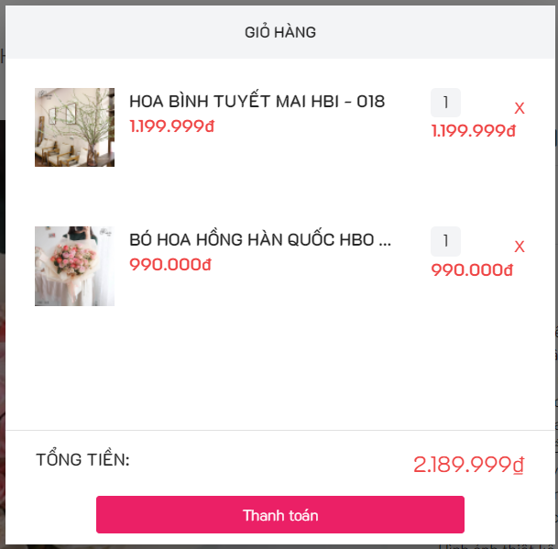

Hình .: Xem giỏ hàng (có giỏ hàng là popup)

### Đặt hàng

Để thực hiện chức năng đặt hàng, khách hàng chọn nút “Thanh toán” ở giao diện xem giỏ hàng, hệ thống sẽ hiển thị thông tin đơn hàng bao gồm Họ tên khách hàng, số điện thoại, email và địa chỉ giao hàng. Khách hàng chọn nút “Tiếp theo”, hệ thống hiển thị thông tin chi tiết đơn hàng và nút “Xác nhận”, khi chọn nút “Xác nhận” hệ thống hiển thị thông báo “Đơn hàng của bạn sẽ sớm được ship”

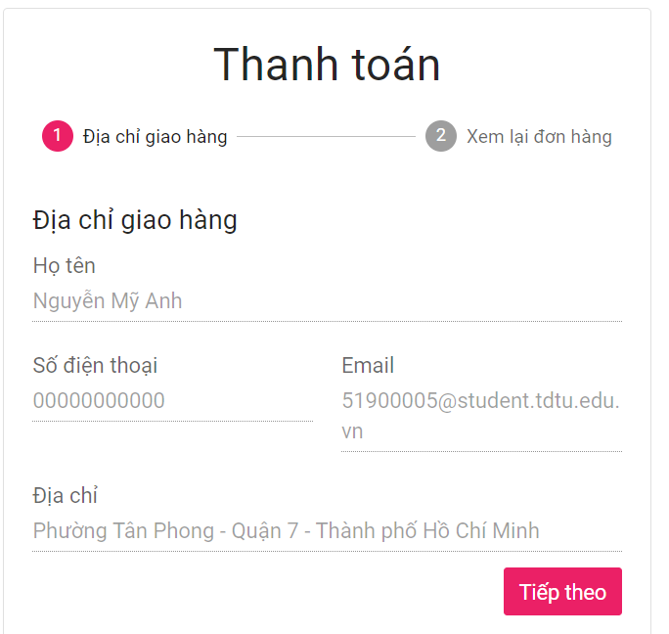

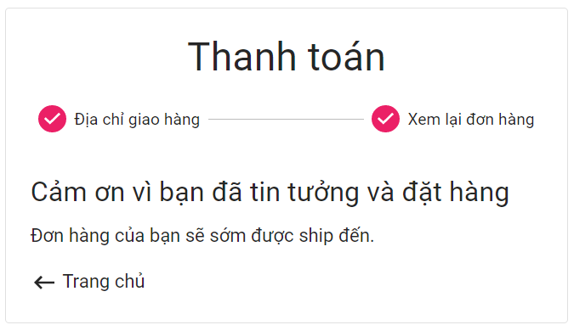

Hình .: Giao diện đặt hàng

### Xem thông tin cá nhân

Khi người dùng chọn “Trang cá nhân” trên thanh menu, hệ thống hiển thị giao diện xem thông tin cá nhân gồm các thông tin cơ bản (Họ tên, ngày sinh, số điện thoại, email, địa chỉ, giới tính, chi nhánh cửa hàng)

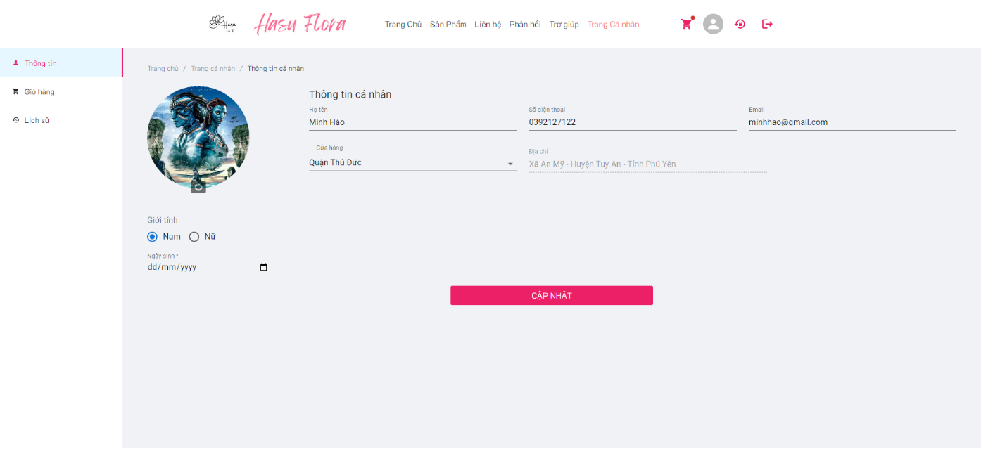

Hình .: Trang thông tin cá nhân

### Cập nhật thông tin cá nhân

Khi người dùng chọn nút “Cập nhật” trong giao diện thông tin cá nhân, hệ thống sẽ tiến hành lưu những thông tin cá nhân trong trang thông tin cá nhân mà người dùng lần đầu đăng nhập đã điền vào, chức năng cập nhật thông tin cá nhân chỉ được sử dụng 1 lần, sau khi cập nhật thành công, hệ thống sẽ hiển thị thông báo “Cập nhật thông tin thành công”

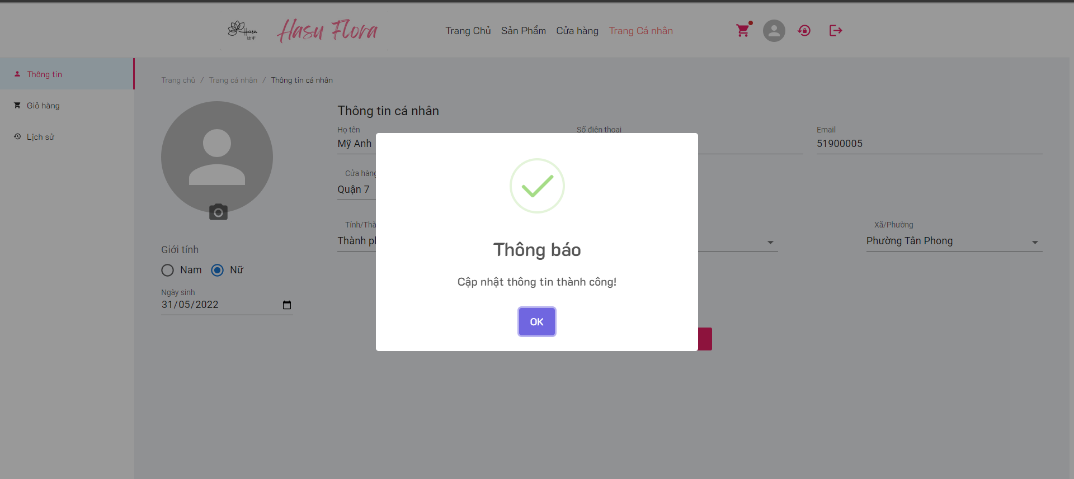

Hình .: Giao diện cập nhật thông tin thành công

### Xem lịch sử mua hàng và Xem chi tiết đơn hàng

Khi người dùng chọn “Lịch sử mua hàng” hệ thống sẽ hiển thị danh sách đơn hàng và thông tin đơn hàng mà người dùng đã đặt như trạng thái đơn hàng, thông tin sản phẩm đã đặt, tổng giá trị đơn hàng, thời gian đặt hàng.

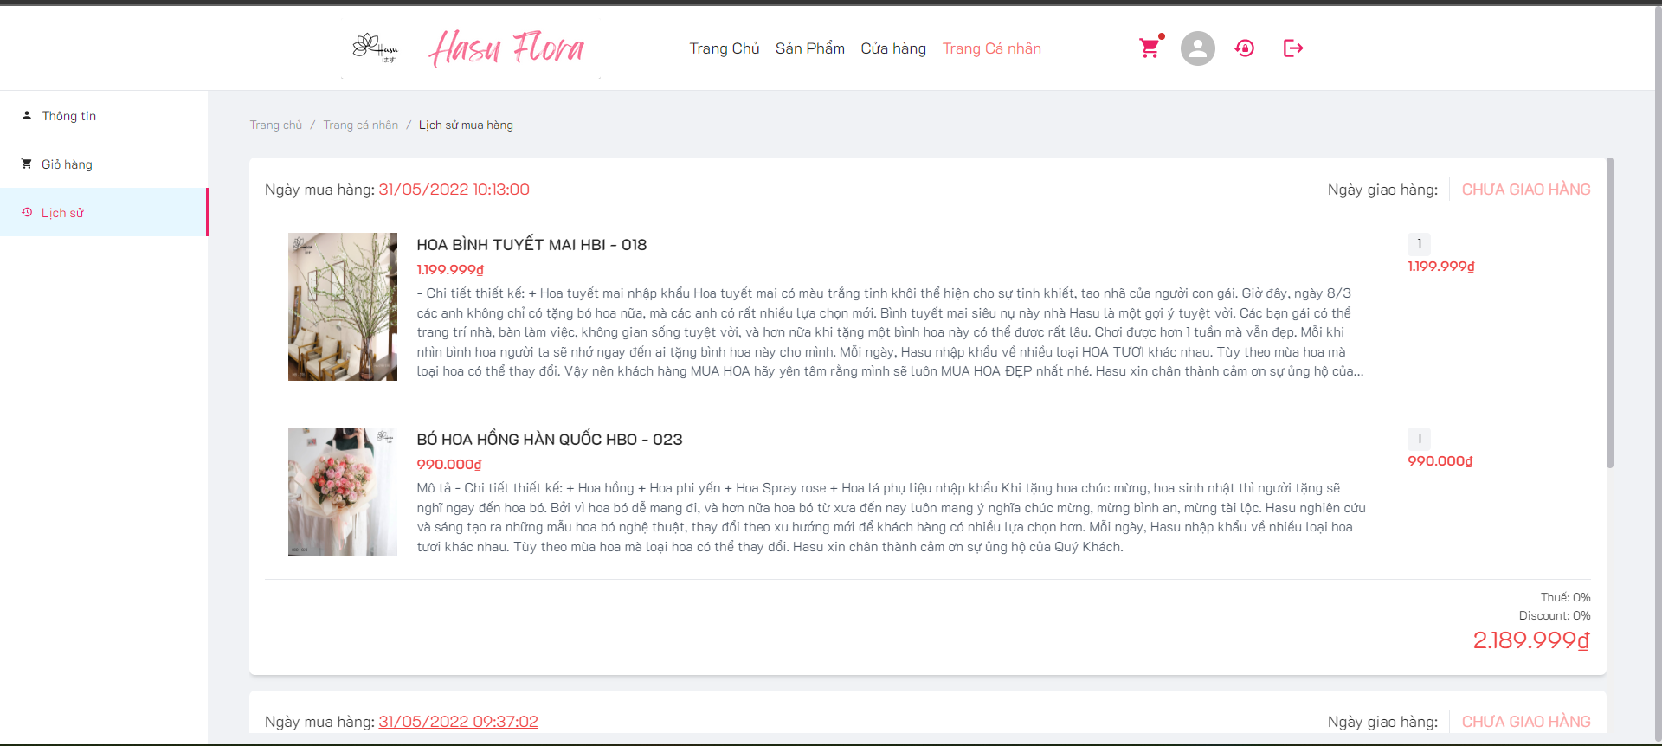

Hình .: Giao diện lịch sử mua hàng

### Đánh giá sản phẩm

Để đánh giá sản phẩm, thì người dùng phải thực hiện đặt hàng, thanh toán và nhận hàng thành công đã được shiper cập nhật lên hệ thống. Khi người dùng nhập thông tin và chọn nút “Gửi bình luận” hệ thống hiển thị bình luận lên trên giao diện chi tiết sản phẩm bao gồm các thông tin Thời gian, nội dung bình luận đồng thời cũng lưu bình luận vào database của hệ thống.

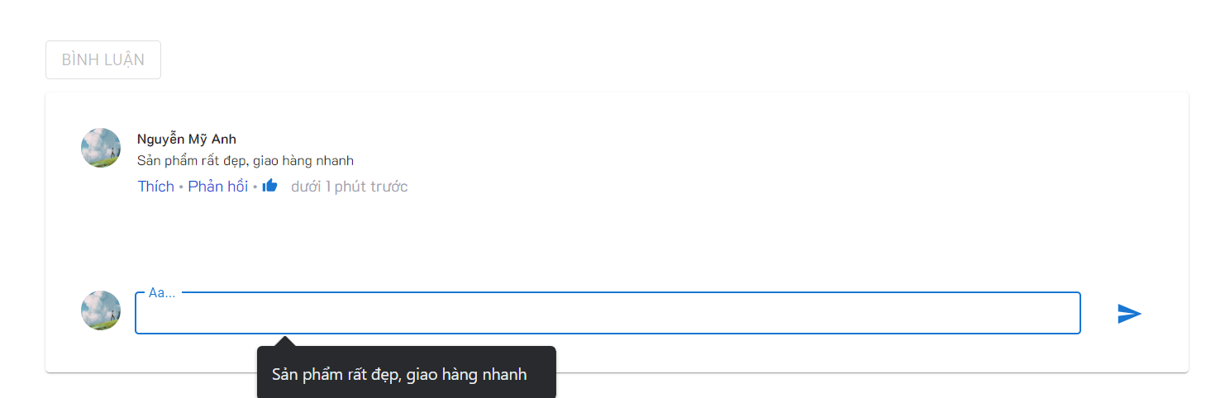

Hình .: Giao diện bình luận sản phẩm

## Chức năng quản trị

Các nút ở thanh menu bên trái bao gồm: Quản lý sản phẩm, Đặt hàng, Quản lý khách hàng, Quản lý nhân viên, Báo cáo (Sản phẩm đã bán)

Khi chọn một nút nào đó thì hệ thống sẽ hiển thị mỗi giao diện khác nhau ứng với chức năng của từng nút đó.

### Quản lý sản phẩm

Giao diện quản lý sản phẩm có các nút: chỉnh sửa sản phẩm, xóa sản phẩm, tạo mới và reresh, lọc theo điều kiện (Tên sản phẩm, danh mục, giá bán, số lượng).

Nếu người dùng nút “Tạo mới”, hệ thống sẽ hiển thị form thêm sản phẩm mới bao gồm các thông tin: tên, danh mục, số lượng, giá bán, ảnh và mô tả. Khi người dùng điền đầy đủ thông tin và chọn “Lưu” thì hệ thống sẽ thông báo “Thêm sản phẩm thành công” nếu việc thêm sản phẩm đó thành công, ngược lại hệ thống sẽ đưa ra thông báo “Thêm sản phẩm thất bại”. Nếu người dùng chọn nút “Đóng” thì form thêm sẽ đóng lại và không có sản phẩm mới nào được thêm vào dữ liệu hệ thống.

Khi người dùng chọn nút chỉnh sửa sản phẩm, hệ thống sẽ hiển thị form chỉnh sửa thông tin của sản phẩm tương tự với form thêm sản phẩm với đầy đủ thông tin của một sản phẩm. Sau khi chỉnh sửa, người dùng chọn “Lưu” thì thông tin sản phẩm sẽ được cập nhật lại và người dùng sẽ nhận được thông báo từ hệ thống về việc cập nhập sản phẩm thành công hay là thất bại tùy vào thông tin chỉnh sửa mà người dùng đã điền có đúng với ràng buộc của hệ thống hay chưa. Nếu người dùng chọn “Đóng” thì form chỉnh sửa sẽ đóng lại và thông tin sản phẩm vẫn được giữ nguyên như trước.

Khi người dùng chọn nút “Refresh” hệ thống sẽ tiến hàng load lại dữ liệu sản phẩm và hiển thị danh sách sản phẩm mới nhất.

Khi người dùng chọn nút lọc ở một cột nào đó trong các cột thông tin của sản phẩm, ví dụ khi người dùng chọn nút lọc ở cột danh mục, thì ở đó chức năng lọc sẽ lọc theo phân loại sản phẩm mà người dùng tích vào, tất cả các loại sản phẩm thuộc dạm mục mà người dùng đã tích vào sẽ được hiển thị lên giao diện hệ thống.

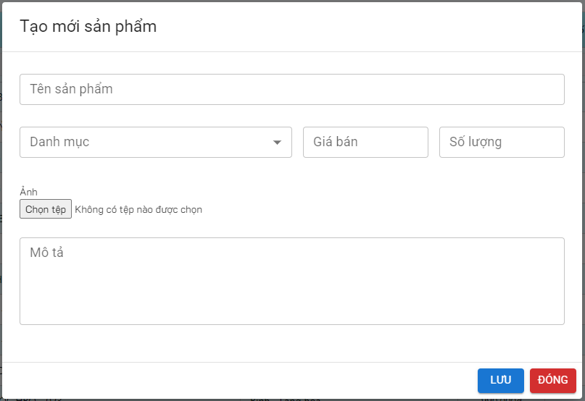

Hình .: Form thêm sản phẩm

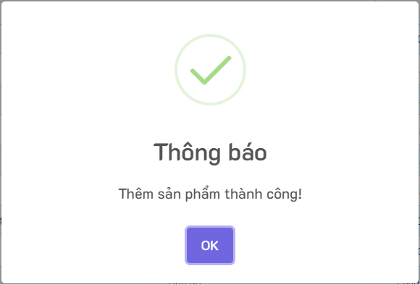

Hình .: Thông báo

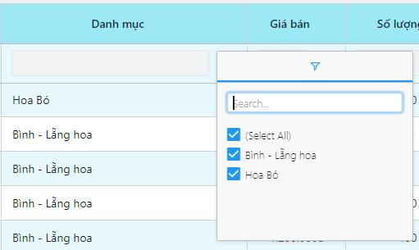

Hình .: Nút lọc theo điều kiện

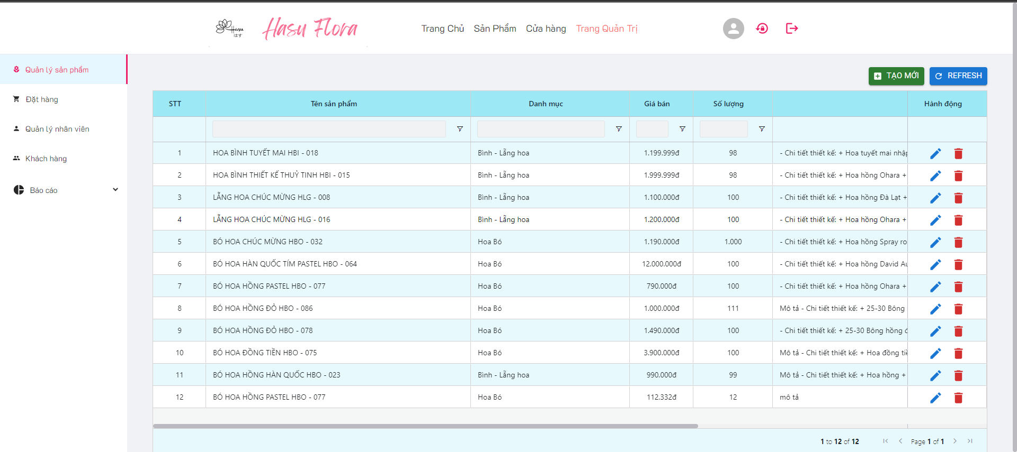

Hình .: Giao diện quản lý sản phẩm

### Quản lý đơn hàng

Hệ thống hiển thị danh sách đơn hàng của khách hàng đã đặt trên và thông tin của từng đơn hàng lên hệ thống

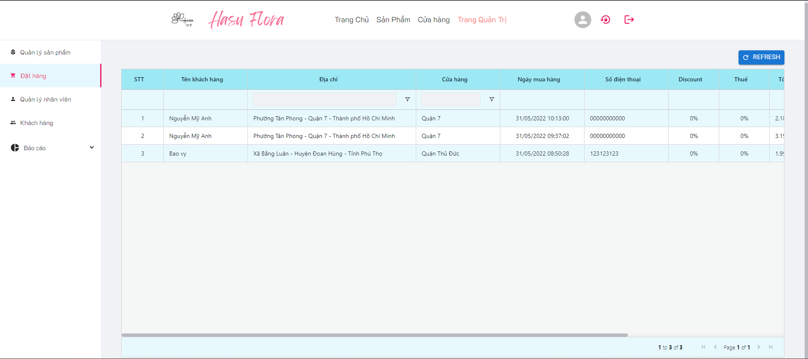

Hình .: Giao diện quản lý đơn hàng

### Quản lý khách hàng

Giao diện quản lý đơn hàng gồm các nút như sau: Tạo mới, refresh

Người dùng chọn nút “Tạo mới” hệ thống hiển thị form điền thông tin khách hàng, sau khi điền xong người dùng chọn “Lưu” thì hệ thống sẽ thực hiện thêm khách hàng mới vào cơ sở dữ liệu và thông báo kết quả đến người dùng. Nếu người dùng chọn “Đóng” thì hệ thống không làm gì hết.

Người dùng chọn nút refresh hệ thống tiến hàng load lại dữ liệu khách hàng và hiển thị lên hệ thống dữ liệu khách hàng mới nhất.

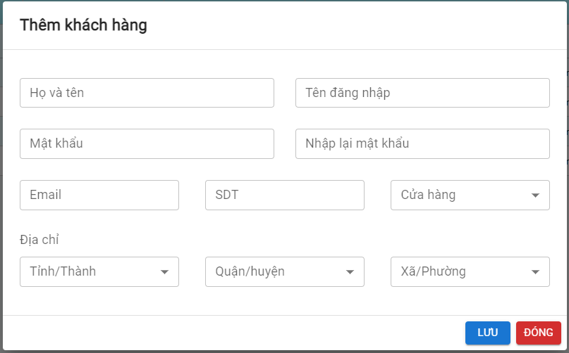

Hình .: Form thêm khách hàng

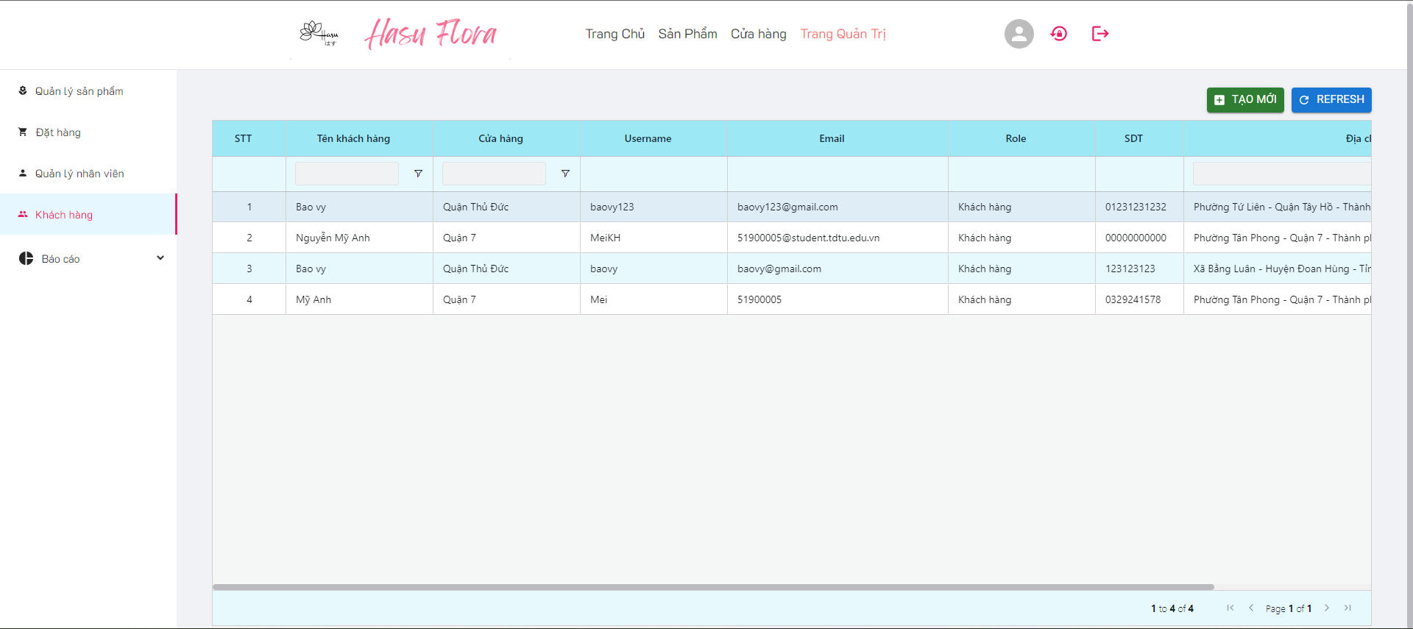

Hình .: Giao diện quản lý sản phẩm

### Quản lý nhân viên

Giao diện quản lý đơn hàng gồm các nút như sau: Tạo mới, refresh

Người dùng chọn nút refresh hệ thống tiến hàng load lại dữ liệu nhân viên và hiển thị lên hệ thống dữ liệu nhân viên mới nhất.

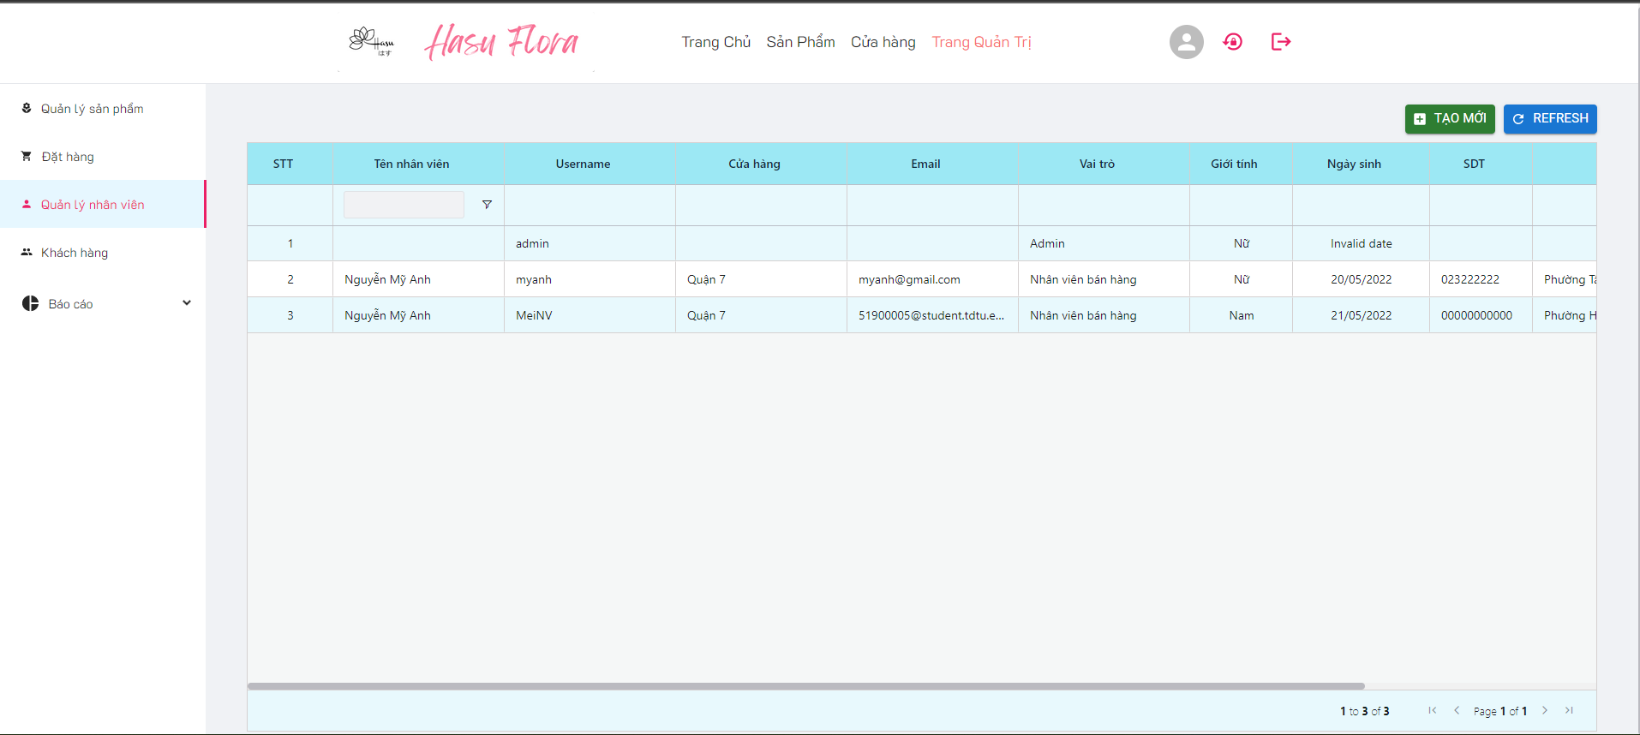

Hình .: Giao diện quản lý nhân viên

Người dùng chọn nút “Tạo mới” hệ thống hiển thị form điền thông tin nhân viên, sau khi điền xong người dùng chọn “Lưu” thì hệ thống sẽ thực hiện thêm nhân viên mới vào cơ sở dữ liệu và thông báo kết quả đến người dùng. Nếu người dùng chọn “Đóng” thì hệ thống không làm gì hết.

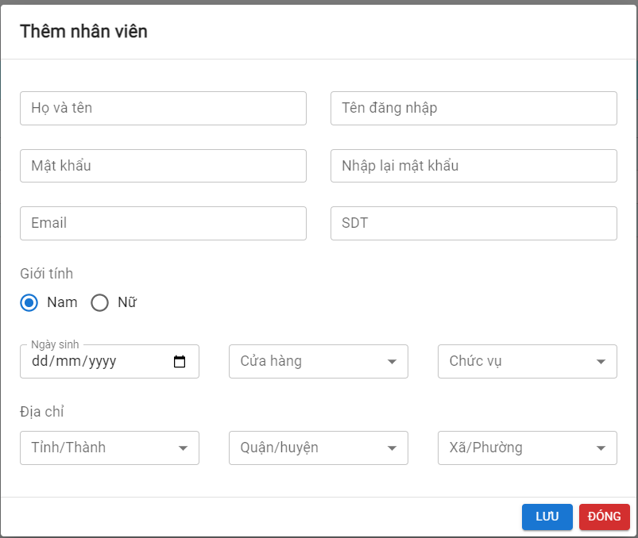

Hình .: Form thêm nhân viên mới (Modal trùng với modal sửa)

### Xuất báo cáo sản phẩm đã bán

Khi người dùng chọn “Sản phẩm đã bán” hệ thống hiển thị báo cáo tổng hợp các sản phẩm đã bán phân loại theo tên, danh mục, giá bán, số lượng trong kho, số lượng đã bán và mô tả.

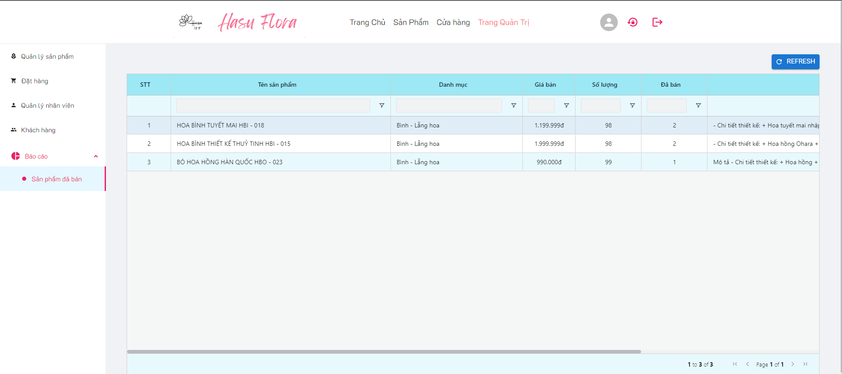

Hình .: Báo cáo sản phẩm đã bán

Khi người dùng click trái chuột vào bảng Sản phẩm đã bán, người dùng chọn “Export” “Excel Export” hệ thống sẽ tiến hành tải xuống 1 file excel chứa báo nội dung như bản “Sản phẩm đã bán”

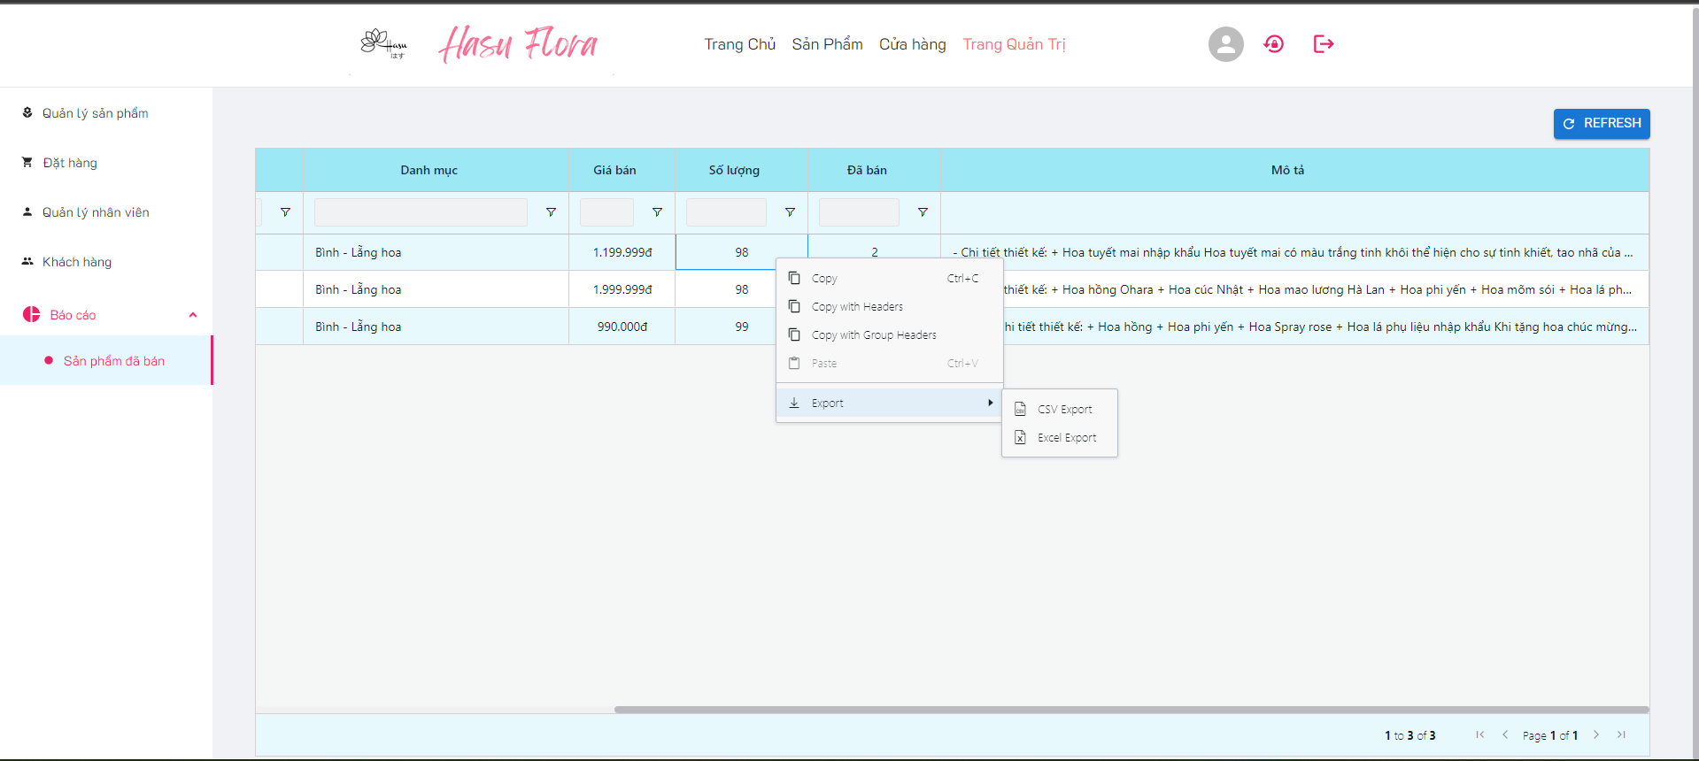

Hình .: Chức năng xuất file Báo cáo excel

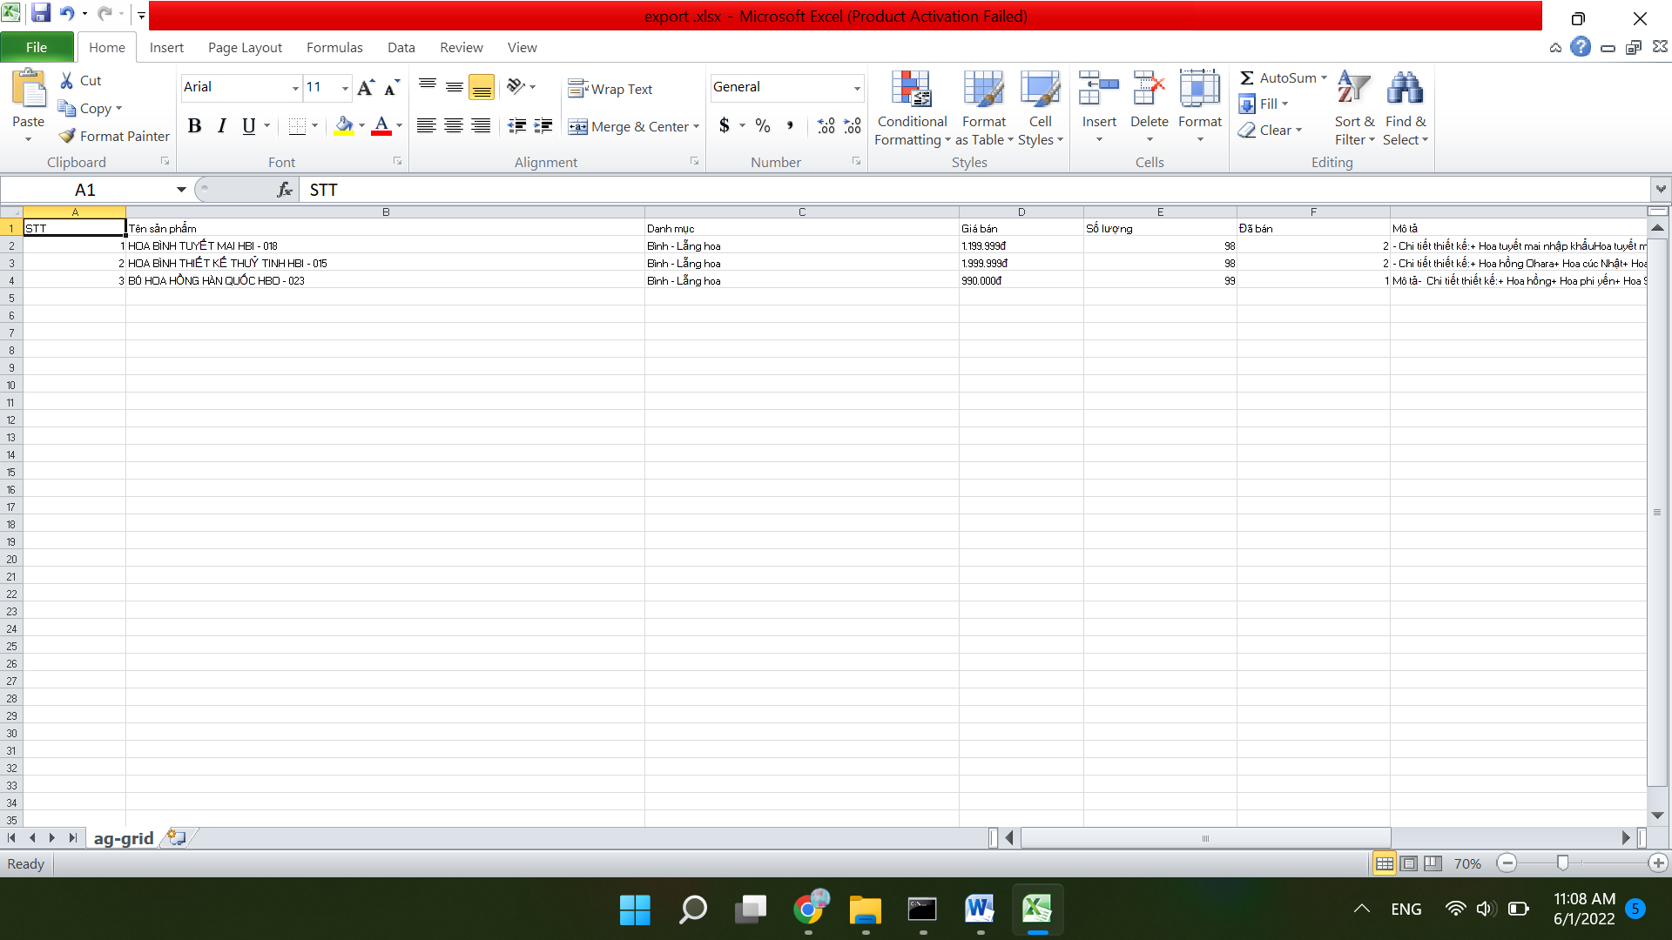

Hình .: File excel sau khi lưu về máy

# Yêu cầu phi chức năng

## Yêu cầu vận hành

|  |  |
| --- | --- |
| STT | Yêu cầu vận hành |
| 1 | Ứng dụng hoạt động trên nền tảng Web, người sử dụng có thể truy cập từ bất cứ nơi đây thông qua internet |
| 2 | Ứng dụng hoạt động hoàn chỉnh trên hầu hết các trình duyệt trên máy tính và điện thoại hiện nay |
| 3 | Ứng dụng tương tác với một cơ sở dữ liệu duy nhất đảm nhiệm tất cả các nhiệm vụ lưu trữ dữ liệu của ứng dụng và người dùng |
| 4 | Ứng dụng được Config, Deploy dễ dàng và nhanh chóng trên Web server. |

## Yêu cầu hiệu năng

|  |  |
| --- | --- |
| **STT** | **Yêu cầu hiệu năng** |
| 1 | Ứng dụng đáp ứng được số lượng người dùng dự kiến. |
| 2 | Ứng dụng phản hồi ngay lập tức (<2s) khi có tương tác từ người dùng |
| 3 | Ứng dụng hoạt động 24/7 (uptime 99,99%) trừ cập nhật đã được lên lịch và thông báo trước |
| 4 | Database vẫn đáp ứng nhu cầu đọc ghi khi dữ liệu lớn theo thời gian |
| 5 | Máy chủ: CPU - Intel Pentium4 3.0GHz, RAM - 4GB, HDD-160GB, OS-Window 11  Máy khách: CPU - Intel Pentium4 2.4GHz, RAM - 1GB, HDD-40GB, OS-Window 10  Thời gian phản hồi cho hệ thống SD phải đáp ứng những điều sau:   * Để thêm các chức năng mới (giả định rằng có trung bình 30 trường cần cập nhật lên DB), thời gian phản hồi phải trong khoảng 3-5 giây. Lần đầu tiên truy vấn trang, phải mất nhiều thời gian hơn những lần sau. Khoảng 10 giây. Các cuộc gọi sau chỉ được dưới 5 giây * Đối với các chức năng danh sách / xem (giả định rằng sẽ có khoảng 1000 bản ghi được hiển thị), thời gian phản hồi phải trong khoảng 7-10 giây. Đối với cuộc gọi đầu tiên có thể mất khoảng 15 giây. Các cuộc gọi sau đây phải dưới 10 giây * Đối với tất cả logic dữ liệu xác thực, thời gian phản hồi không được quá 2 giây * 2 Với máy chủ được đề cập ở trên, hệ thống Service Directory nên bao phủ tải 20-50 người dùng đồng thời. |

## Yêu cầu bảo mật

|  |  |
| --- | --- |
| **STT** | **Yêu cầu bảo mật** |
| 1 | Yêu cầu đăng nhập bằng tên người dùng và mật khẩu trước khi sử dụng hệ thống. |
| 2 | Ứng dụng có cơ chế phân quyền truy cập, người dùng chỉ được sử dụng những chức năng mà hệ thống cho phép. |
| 3 | Quản lý cửa hàng và nhân viên được phép truy cập các chức năng quản trị ứng với từng chức vụ của mỗi người. |
| 4 | Nhân viên nhận tên người dùng và mật khẩu từ quản lý và không được phép thay đổi mật khẩu |
| 5 | Thông tin nhạy cảm (mật khẩu,...) được hash trước khi lưu vào cơ sở dữ liệu. |

## Yêu cầu về văn hóa và chính trị

|  |  |
| --- | --- |
| **STT** | **Yêu cầu về văn hóa chính trị** |
| 1 | Định dạng ngày tháng và tiền tệ được thống nhất trong toàn hệ thống. |
| 2 | Không vi phạm các quy định của hệ thống pháp luật hiện hành. |

## Yêu cầu về khả Portability

|  |  |
| --- | --- |
| STT | Yêu cầu khả năng Portability |
| 1 | Hệ thống có thể nâng cấp, cải tiến và thêm các chức năng khác, code sạch dễ bảo trì và cập nhật. |

## Yêu cầu về khả năng mở rộng

|  |  |
| --- | --- |
| STT | Yêu cầu khả năng Portability |
| 1 | Hệ thống vẫn hoạt động tốt khi cơ sở dữ liệu ngày một nhiều hơn. |

## Yêu cầu khả năng chịu tải

|  |  |
| --- | --- |
| **STT** | **Yêu cầu khả năng chịu tải** |
| 1 | Tại bất kỳ thời điểm cụ thể nào, cửa hàng trực tuyến Web Hasu Flora luôn có 150 người dùng truy cập đồng thời. |
| 2 | Tại thời điểm cao điểm website có thể chịu được 500 người dùng truy cập cập đồng thời |